Éléments de correction du sujet MAT – 08 – PG3 ( Strasbourg 2008 )

Exercice n°1
- Figure :

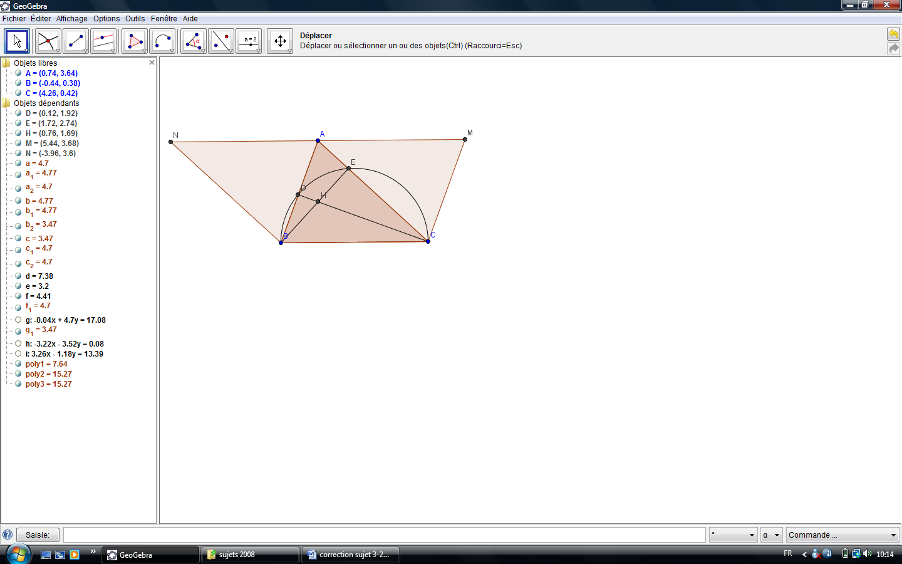

- - E est un point du cercle de diamètre [BC], donc le triangle EBC est rectangle en E.
En effet, si dans un cercle, un triangle a pour sommets les extrémités d’un diamètre et un point du cercle, alors ce triangle est rectangle en ce point.
Donc (BE) est perpendiculaire à (AC).
- De même, D étant un point du même cercle, (CD) est perpendiculaire à ( AB).
- (BE) et (CD) sont donc deux hauteurs du triangle ABC ; leur point d’intersection H est par conséquent l’orthocentre du triangle. (AH) est donc la troisième hauteur de ce triangle, elle est alors par définition perpendiculaire au côté (BC).
- Voir figure ci-dessus
- NACB et AMCB sont deux parallélogrammes.
- Dans un parallélogramme, les côtés opposés ont la même longueur.
On peut donc dire que AN = BC et AM = BC. On a donc aussi NA = AM.
- Dans un parallélogramme, les côtés opposés sont parallèles deux à deux.
Les droites (NA) et (BC) d’une part, (AM) et (BC) d’autre part sont donc parallèles.
Les droites (NA) et (AM) étant toutes deux parallèles à le même droite (BC) sont parallèles entre-elles : (NA) et (AM) sont donc parallèles. De plus, ces deux droites ont le point A en commun, elles sont donc confondues. Les points N, A et M sont donc alignés.
Les points N, A et M étant alignés tels que NA=AM, le point A est le milieu de [NM].

Question complémentaire 1
- On peut supprimer :
Ou bien : « mes diagonales ne sont pas perpendiculaires »
Ou bien : « mes côtés n’ont pas la même longueur »
La première phrase est nécessaire pour ne conserver que les quadrilatères.
Or, dans un parallélogramme, si les diagonales sont perpendiculaires, alors tous les côtés ont la même longueur et réciproquement ( losange ) donc les deux phrases sont redondantes.
La dernière information est nécessaire pour éliminer C.

- Difficultés de vocabulaire :
Le mot « diagonale »ne fait pas partie des mots du programme à connaître, l’expression « au moins » peut être source de difficultés, ainsi que la personnification des figures géométriques (« J’ai… je… »)
Difficultés de syntaxe : deux propriétés sont exprimées à la forme négative.
- Connaissances :
Connaître le vocabulaire de géométrie plane : sommet, côté, droites perpendiculaires, angle droit…
Capacités :
- Reconnaitre de manière perceptive une figure plane
- Vérifier à l’aide des instruments : l’égalité de longueurs de segments, la perpendicularité de deux droites.
- Conséquences sur les procédures : le quadrillage est un outil supplémentaire pour inférer des informations : parallélisme, égalité de longueurs, perpendicularité..
Le quadrillage peut limiter la mobilisation de l’usage des instruments ( si les segments sont portés par des lignes du quadrillage ) et perturber la vision perspective des figures ( fig A par exemple )

Exercice 2
- Les dalles ont 29cm de côté.
- Nombre maximal de dalles en largeur :
4,18m = 418 cm.
418 : 29 ≈ 14,41 ( à 0,01 près ) donc il pourra poser au maximum 14 dalles sur la largeur de la pièce.
- Nombre maximal de dalles en longueur :
5,67m = 567 cm
567 : 29 ≈19,55 ( à 0,01 près ) donc il pourra poser au maximum 19 dalles sur la longueur de la pièce.
- Taille des joints dans la largeur de la pièce :
418 – ( 14 x 29 ) = 12
Il reste 12 cm pour les 15 joints.
12 : 15 = 0,8cm.
Taille des joints dans la longueur de la pièce :
567 – ( 19 x 29 ) = 16
Il reste 16cm pour les 20 joints.
16 : 20 = 0,8cm.
On aura bien la même largeur de joint 0,8cm partout.

- Soit x le nombre de dalles nécessaires sur la largeur. Il y aura alors (x+1) joints.
x est la plus petite solution entière de l’inéquation suivante :
équivalente à
12 dalles seront nécessaires en largeur.
De même ; le nombre y de dalles nécessaires en longueur est la plus petite solution entière y de l’inéquation :
équivalente à
16 dalles seront nécessaires sur la longueur.

Le nombre de dalles est donc 16 x 12 = 192.

- Coût avec des dalles de 29 cm :
14 x 19 x 2,30€ = 611,80€
Coût avec des dalles de 36 cm :
12 x 16 x 3,10€ = 595,20€
Même en ne réutilisant pas les découpes, le second choix est moins onéreux.

Question complémentaire 2
- Plusieurs difficultés peuvent être évoquées :
- Liées aux données : une donnée est inutile ( les livres ) ; les termes « livre » et « cahier » apparaissent dans des ordres « contraires » dans les deux premières phrases.
- Liées à l’aspect sémantique : « chaque élève », « en tout ».

- a) analyse des productions :
Prénom des élèves | Procédure mise en œuvre | Erreurs éventuelles
Arnaud | Il utilise un schéma figuratif qui représente ce que reçoit chaque élève | Il intègre la donnée inutile ( 2+1=3). Son schéma ne correspond pas aux données de l’énoncé ( 19 )et sa procédure n’aboutit pas.  Il ne répond pas à la question.
Wassim | Pour trouver le résultat, il pose l’ addition 19+19 en colonne. Il donne une phrase réponse | Il ne commet aucune erreur
Adeline | Adeline calcule tous les doubles jusqu’à 5. | Elle commence à 1+1, oublie 3+3 et s’arrête à 5+5.  Elle ne va pas jusqu’au bout et ne répond pas à la question.
Thomas | Il utilise un schéma complet des 19 paires de cahiers puis dénombre par comptage.  Il donne une phrase réponse. | Il ne commet pas d’erreur.
Julia | Elle compte de deux en deux en écrivant une suite d’égalités les une sous les autres ( elle essaye de comptabiliser le nombre de 2 ) | La présentation de ses calculs ne lui permet pas de contrôler le nombre de termes additionnés.  D’une ligne à l’autre, elle fait des erreurs de calcul ( 18+2=10 ; passage de 17 à 18.. )  Toutes les égalités écrites, à part la 1ère, sont fausses. ( 2+2=8.. ).  Elle ne répond pas à la question.

b) les regroupements sont effectués en distinguant la représentation du problème qur peut se faire un élève de CE1 :
- Wassim et Adeline cherchent à calculer 19+19 ( en décomposant l’action du maître en deux temps, d’abord un cahier à chaque élève soit 19 cahiers, puis un second cahier, soit encore 19 cahiers ).
- Thomas et Julia cherchent à calculer 2+2+.. ( la somme de 19 termes égaux deux à deux ), en imaginant la distribution de 2 cahiers à chacun des 19 élèves. Arnaud se construit la même représentation du problème mais intègre la donnée inutile et distribue donc 3 objets à chaque élève.

- Une trace écrite peut :
- Reprendre l’égalité des deux écritures 2+2+…+2 = 19+19
- Faire apparaitre que la 1ère écriture correspond à 19 fois le nombre ( terme ) 2, et la seconde 2 fois le nombre ( terme ) 19
- Introduire le signe « x » pour simplifier l’écriture de l’addition réitérée
- Etablir l’égalité 19 x 2 = 2 x 19.

Exercice 3
- Soit N le nombre cherché.
En appelant c, d et u les chiffres des centaines, dizaines et unités, on peut écrire :
N = 100c + 10d + u.
Prenons chaque renseignement donné par l’énoncé pour le traduire en fonction de c, d et u.
« la somme des trois chiffres est égale à 14 » se traduit par l’égalité : c + d + u = 14.
« ce nombre est plus grand que son nombre retourné » permet de dire que c > u.
« la différence entre ce nombre et le nombre retourné est 99 » se traduit par l’égalité :
( 100c + 10d + u ) – ( 100u + 10 d + u ) = 99 c'est-à-dire en réduisant : 99c – 99u = 99
Ou encore : c – u = 1 .
« la différence entre le double du chiffre des dizaines et le triple du chiffre des centaines est égale à 2 » se traduit par :
2d-3c=2 ( ou 3c – 2d = 2, mais cette éventualité ne conduit pas à des solutions entières )

Les nombres c, d et u sont donc les solutions du système : 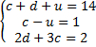
Ce système a pour solution c = 4 , u = 3, d = 7 ( qui vérifie bien c>u )
Le nombre cherché est donc 473

- a) dans 473, 7 = 4 + 3 et 473 = 11 x 43. Le nombre a bien la forme requise et est bien multiple de 11.
b) soit N le nombre, c , d et u ses chiffres des centaines, dizaines et unités. N = 100c + 10d + u
On peut écrire N = 99c + c + 11d – d + u = 11 ( 9c + d ) + c – d + u.
Si c – d + u = 0, soit d = c + u, alors N est multiple de 11.
La conjecture de l’élève est donc vraie.
c) pour trouver un nombre de 3 chiffres qui soit divisible par 11 et dans lequel le chiffre des dizaines n’est pas la somme du chiffre des centaines et de celui des unités, il suffit de le choisir tel que la somme des chiffres des dizaines et de celui des unités dépasse 10.
Par exemple 11 x 47 = 517 convient.

